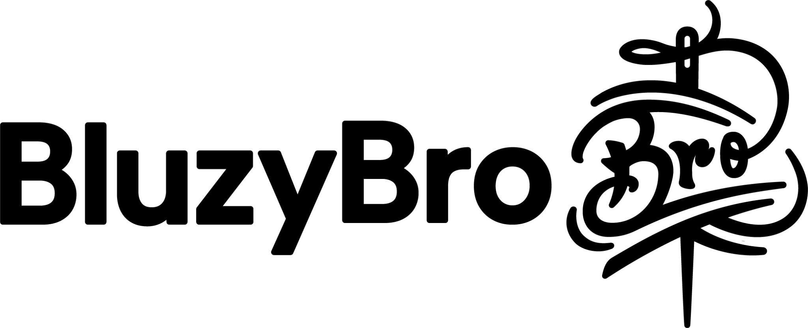

2025/26 v1.2

Cennik 2026/2027
Podane ceny są cenami brutto
Podane ceny obejmują produkty wraz ze znakowaniem

Bluzy

Kolekcja klasyczna 280g/m²
Produkt nadruk haft/kryształki/nadruk wielokolorowy
Bluza bez kaptura 164 zł 174 zł
Bluza z kapturem 174 zł 184 zł
Bluza rozsuwana 184 zł 194 zł

Kolekcja streetwear 280g/m²
Boxy bez sznurków i kieszeni 184 zł 194 zł
Baggy z sznurkami i kieszenią 189 zł 199 zł
Bluza rozsuwana ultra boxy 194 zł 204 zł

Dodatkowe bluzy
Bluza baseball 280g/m² 189 zł 199 zł
Bluza crop top 280g/m² 174 zł 184 zł
Bluza z kołnierzykiem 280g/m² 174 zł 184 zł
Bluza ze stójką 280g/m² 184 zł 194 zł

Bluza polarowa, rozs. z kapturem 360g/m² 184 zł 194 zł

Bluza bez kaptura BASIC 250g/m² 154 zł 164 zł
Bluza z kapturem BASIC 250g/m² 164 zł 174 zł
Bluza rozsuwana BASIC 250g/m² 174 zł 184 zł

Akcesoria
- Koszulka 75 zł
- Koszulka oversize 85 zł
- Koszulka Box 84 zł
- Koszulka Polo 95 zł
- Koszulka fullprint 120 zł od 30 szt 130 zł od 15 szt
- Spodenki fullprint 120 zł od 30 szt 130 zł od 15 szt
- Longsleeve 85 zł
- Spodnie dresowe 145 zł
- Krótkie spodenki 120 zł
- Szalik tkany 59 zł od 30 szt
- Eko torba 42 zł
- Sweter 145 zł od 30 szt
- Skarpety tkane 37 zł od 40 par 40 zł od 30 par
- Skarpety z nadrukiem 40 zł
- Workoplecak 59 zł
- Etui na telefon 35 zł od 10 szt
- Kitel Laboratoryjny 140/150 zł
- Bluza Medyczna 130/140 zł
- Joggery Medyczne 140/150 zł
- Czapka z daszkiem 45 zł
- Czapka z daszkiem PL 70 zł
- Czapka beanie 50 zł
- Czapka z pomponem 60 zł
- Bucket Hat 85 zł

Personalizacja
Personalizacja dotyczy bluz w całym zamówieniu, nie pojedynczych sztuk.
- dodatkowy nadruk/kolor a4 - 7 zł
- dodatkowy nadruk/kolor a3 - 9 zł
- dopłata za zwiększony wymiar haftu ~27cm<28cm - 9 zł
- dodatkowy haft/kryształki/nadruk wielokolorowy - 20 zł
- dodatkowy spersonalizowany indywidualnie napis - 18 zł (haft na ramieniu, pisany wyłącznie wielką literą)
- naklejki szkoły - 4 zł/szt od 50 szt
- sznurki
okrągłe czarne z metalowymi agletami - 4 zł
okrągłe białe - w cenie
płaskie białe - w cenie
płaskie czarne - 3 zł
- elementy bluzy różnego koloru - 6 zł
wnętrze kaptura
kieszeń kangurka
rękawy
trzykolorowy tułów
- metki żakardowe: 10 zł - 70 szt 6 zł - 100 szt 5 zł - 150 szt
- możliwość wyboru spośród dwóch lub więcej wariantów kolorystycznych znakowania - 2 zł (minimalne zamówienie 40 szt)
- możliwość wyboru spośród dwóch wariantów metody znakowania haft/nadruk - 3 zł (minimalne zamówienie 40 szt)
- możliwość wyboru spośród dwóch lub więcej wariantów grafik - 3 zł (minimalne zamówienie 40 szt)

Podstawowe informacje

Minimalne zamówienie
to łącznie 15 szt. bluz (typy bluz, rozmiary oraz kolory można mieszać w zamówieniu)

Czas realizacji
to maksymalnie 30 dni roboczych

Kroje
Wszystkie modele są krojami unisex

Kolorowy haft
liczba kolorów haftu nie wpływa na cenę

Kontakt
bluzybro.pl
kontakt@bluzybro.pl

Palety kolorów

Kolory bluz modeli 280g/m²
czarny, grafitowy, szary melanż, granatowy, bordowy, magenta,, błękitny, beżowy, biały, zielony, lawendowy

Kolory bluz modeli 250g/m²
czarny, szary melanż, bordowy, różowy, ciemno-granatowy

Kolory bluz baseballowych
bordowo-biały, czarno-szary, granatowo-szary

Kolory koszulek
czarny, granatowy melanż, bordowy, biały

Kolory koszulek polo
czarny, granatowy, biały

